**1.3. Krummflächig begrenzte Körper**

### Zylinder1.3.1. Der Kreiszylinder

DEF: Einen Körper mit zwei zueinander kongruenten und parallelen Kreisen als Grund- und Deckfläche nennt man KREISZYLINDER

Liegen die Mittelpunkte der Kreisflächen des Zylinders senkrecht übereinander, so handelt es sich um einen geraden Kreiszylinder.

Die Mantelfläche des geraden Kreiszylinders ist ein Rechteck.

**Volumen Mantelfläche Oberfläche**

**  **

Einheiten für Raummaße und Hohlmaße

1 m3 1 dm3 1 cm3 1 mm3

1000

1000

1000

1000

1 l 1 ml

Ein Zylinder, der eine Bohrung enthält, nennt man HOHLZYLINDER.

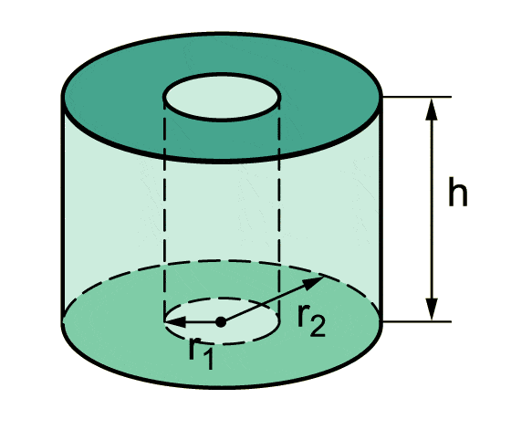

Grundfläche von Hohlzylindern:



Volumen von Hohlzylindern



Oberfläche von Hohlzylindern

